

**“Corporación Educacional Gloria Méndez Briones”**

**“Educando con amor para formar grandes personas”**

**ASIGNATURA : Educación Artística NIVEL: 7°**

**ACTIVIDAD N°: 13 PROFESORA: Paola Ortiz T.**

**Objetivo de la actividad: “Expresar y crear visualmente”**

**Naturaleza:** La naturaleza también está presente cuando miramos el paisaje y nos asombramos por su belleza, cuando llueve y miramos las gotas caer en nuestra ventana. A veces nos asustamos con los truenos y nos dan miedo fenómenos climáticos muy violentos y peligrosos como los tornados, los maremotos o los terremotos. Las sensaciones que nos genera la naturaleza son infinitas. Todo esto nos prueba que nuestra vida está en directa relación con la naturaleza y aunque a veces creamos que ya no la necesitamos, ella está en todo y debemos cuidarla.

**Naturaleza viva:** Son obras y creaciones llenas de coloresy vida.

**Ejemplos de naturaleza viva:**

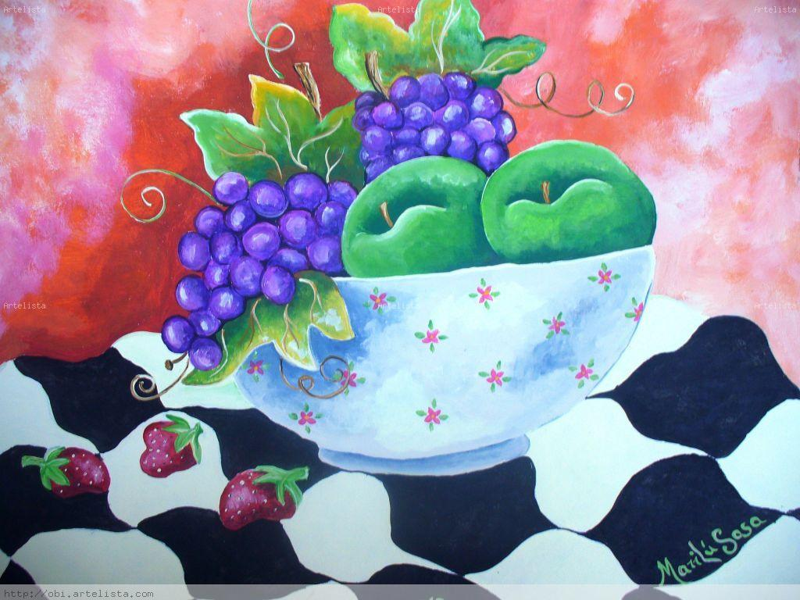

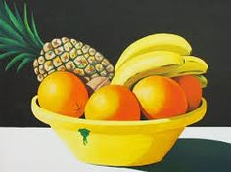

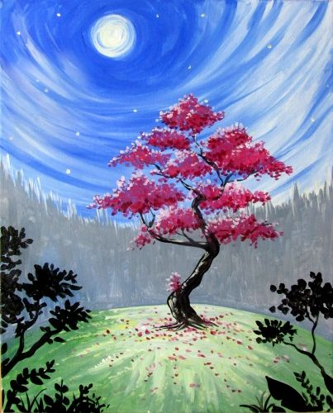

**Actividad:** Realiza una reproducción de uno de estos dibujos de “naturaleza viva” con lápiz grafito y lo pintas con lápices de colores, cera, tempera o los que tengas en casa.

Lo puedes hacer en hoja de block o en el cuaderno de Educación Artística.

|  |
| --- |
| IMPORTANTE:  Si existe cualquier duda contactarse con la profesora Paola Ortiz al correo electrónico [paola.ortiz@cegmb.cl](mailto:paola.ortiz@cegmb.cl), también al terminar tú trabajo envía una foto al mismo correo electrónico para una retroalimentación de la actividad. |